简 报

2019年第13期（总第23期）

中共达州市建筑业协会联合委员会编 2019年11月11日

学习十九届四中全会精神
为特殊教育孩子献爱心

2019年11月7日上午，中共达州市建筑业协会联合委员会每月一期的党建活动，协会入党积极分子及部分工作骨干参加，市建筑协会第一书记刘虹同志主持。
首先，组织学习了十九届四中全会精神相关内容，让大家增强“四个意识”、坚定“四个自信”、做到“两个维护”，为推动中国特色社会主义制度不断自我完善和发展，推进国家治理体系和治理能力现代化，实现“两个一百年”奋斗目标、实现中华民族伟大复兴的中国梦而努力奋斗！
然后，结合借鉴“万企帮万村”、“两新联万村·党建助振兴”等活动，安排为特殊教育孩子献爱心志愿服务活动。
2019年11月11日，我协会给达州市特殊教育学校的学生们送去了体育用品等，让这些被天使吻过的孩子们能得到更多的关爱，能有健康的身体，快乐的成长。
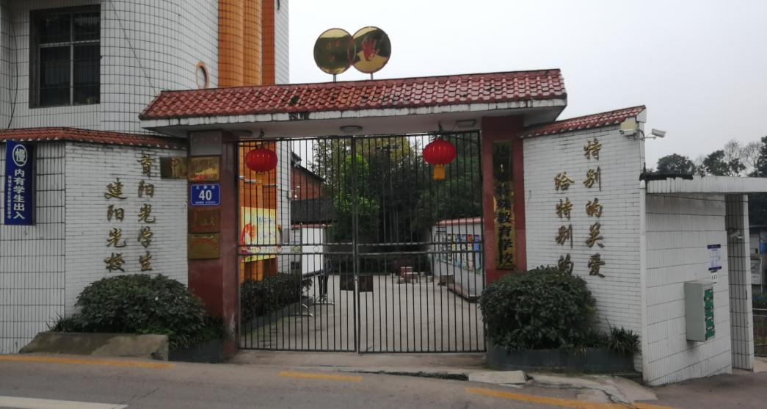
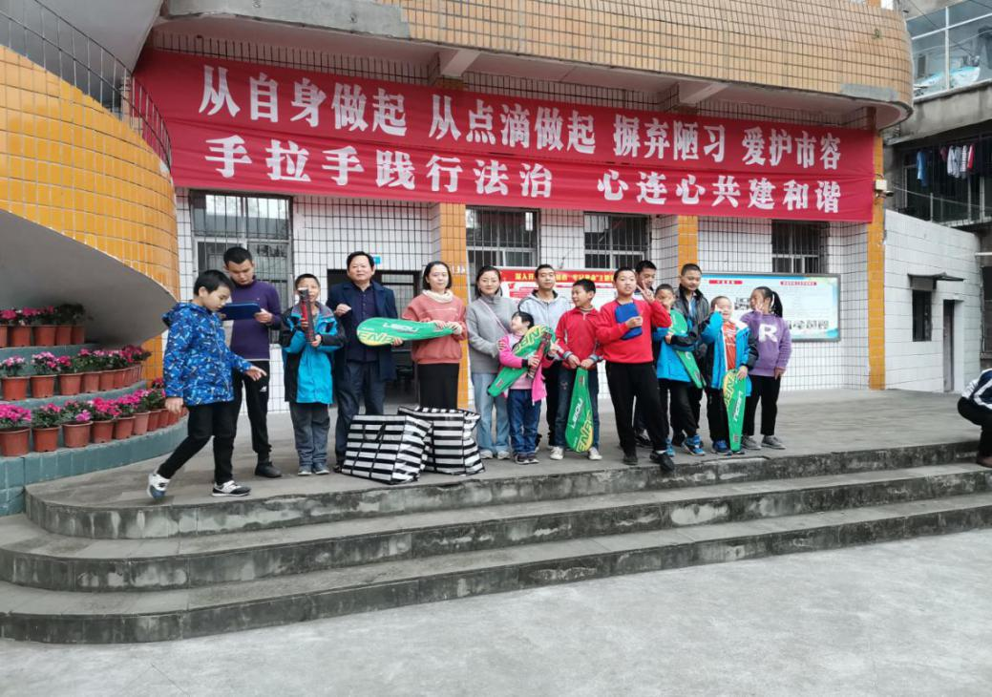

抄报：达州市第二综合党委 中共达州市住建局党委
抄送：各会员单位党委、总支、支部
中共达州市建筑业协会联合委员会 2019年11月11日印

